### Task 1 - Hough Transform

* 1. Explain the result of each imshow as it appears on the Hough domain

$H\left[ρ,θ\right], ρ_{i} = x_{i}⋅cos(θ_{i}) + y_{i}⋅sin\left(θ_{i}\right)$. כאשר בעצם ההתמרה היא סכמה (חיבור) של ציורי כל הגרפים $ρ_{i}(θ_{i})$. מטרת ההתמרה להצביע על כל הקווים האפשריים על סט הנקודות הנתון, כאשר הקווים הרצויים הם כנראה הקווים שמשותפים להרבה נקודות.

$ρ$ הוא המרחק מראשית הצירים לקו (הווקטור המאונך לקו) ו- $θ$*היא הזווית מציר ה-x (נגד כיוון השעון).*

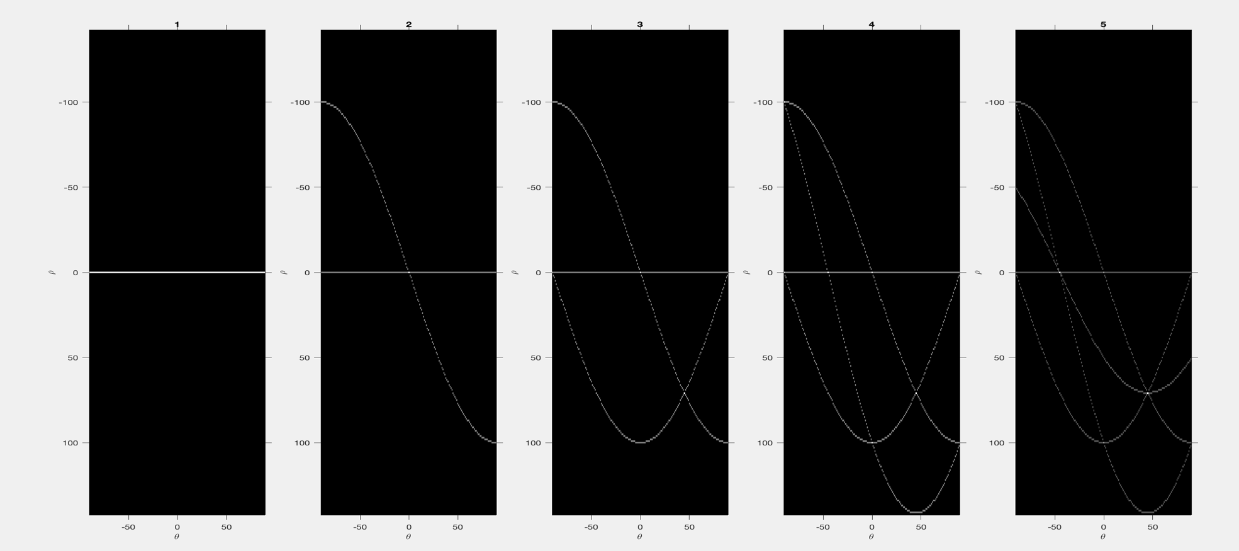התמונות הבאות מתארות (משמאל לימין) את שלבי התמונה במרחבHough .

ההתמרה **הראשונה** מבוצעת על נקודה שנמצאת בראשית הצירים, לכן נצפה לקבל קווים על הראשית שמרחקם הוא אם כן 0 (תמונה שמאלית).

ההתמרה **השנייה** מבוצעת על נקודה 100 בציר ה-y, כאן נצפה למרחק הולך וקטן ככל שכיוון הקו הוא ככיוון ציר ה-y ( $θ$*גדל), כאשר נעבור את זווית $0°$ נקבל מרחק שלילי. מפגש הקווים ב- $θ=0$ מעיד על קו יחיד העובר בין שתי הנקודות.*

*ההתמרה* ***השלישית*** *מבוצעת על נקודה 100 בציר ה-x, לכן כאן נצפה למרחק הולך וגדל ככל שכיוון הקו הוא ככיוון ציר ה-y (נקבל מרחק שלילי), כאשר נעבור את זווית $0°$ המרחק יצטמצם בחזרה.*

*ההתמרה* ***הרביעית*** *מבוצעת על נקודה (100,100), לכן נצפה למרחק מינימלי (0) כאשר הקו חותך את הראשית ומרחק מקסימלי (שלילי) כאשר הקו מאונך לקו החוצה את הראשית. ארבעת מפגשי הקווים מעידים על צלעות הריבוע המוגדר על ידי ארבעת הנקודות.*

*ההתמרה* ***החמישית*** *מבוצעת על נקודה (50,50), לכן נצפה לתוצאה דומה למקרה הקודם, כאשר הפעם הקו נמצא קרוב יותר לראשית.*

* 1. Binary square
  2. Canny edges  
     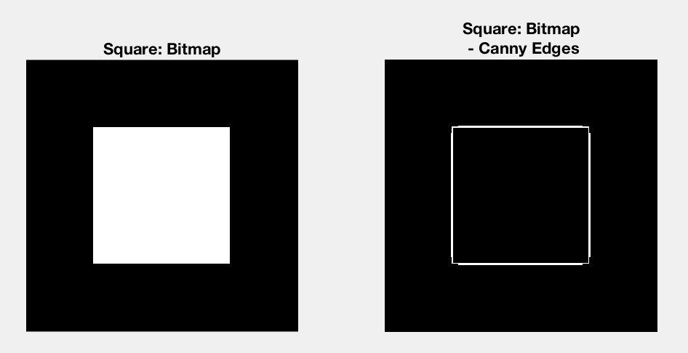
  3. Hough Filter

*ציירנו ריבוע של 128X128 , בודדנו את המסגרת של הריבוע (הקצוות) על ידי אלגוריתם Canny והפעלנו על התוצאה התמרת Hough.*

*כיוון שקיבלנו צורה עם הרבה נקודות ההתמרה נראית כך:*

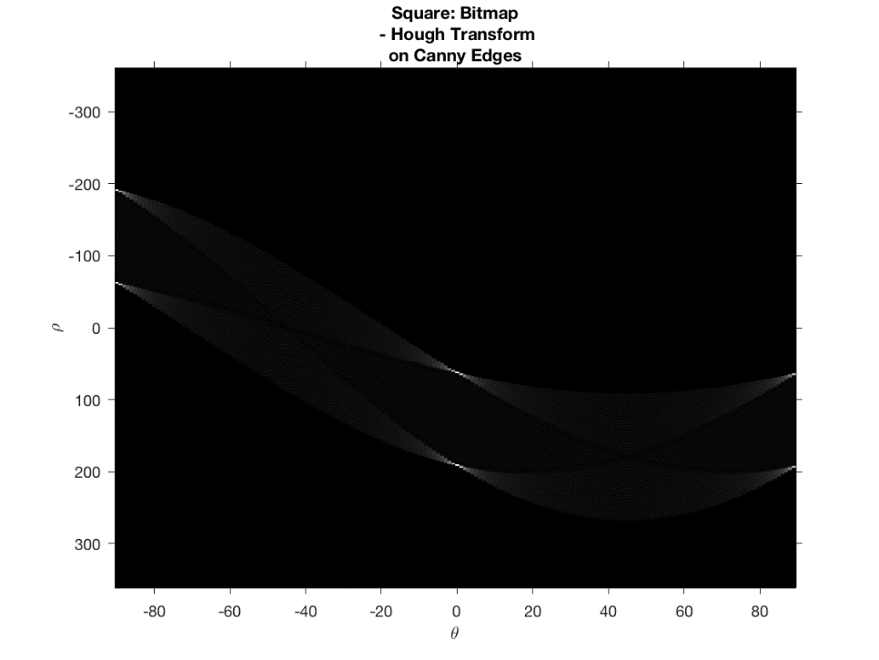

* 1. Voting   
     Lines in the image space are represented as the maximum point of the Hough transform

*כפי שהסברנו לעיל, ככל שלקו-ישר יש יותר נקודות משותפות, סביר להניח שאכן קו זה הוא מאפיין (אנושי) אמיתי לתמונה. במישור ההתמרה, כל נקודה מייצגת קו במישור התמונה (המישור הקרטזי). לכן נקודה בעלת ערך גבוה של ההתמרה, מייצגת קו המשותף להרבה נקודות הנמצאות בתמונה.*

*כלומר, קבוצת נקודות המשתייכות לאותו קו (במישור התמונה) מותמרות לאוסף קווים במישור Hough הנפגשים בנקודת שיא אחת. נקודת השיא מתארת את הקו המכיל את קבוצת הנקודות.*

* 1. Hough Peaks - Annotate peaks in the Hough domain (line candidate) of the original image of the binary-square.

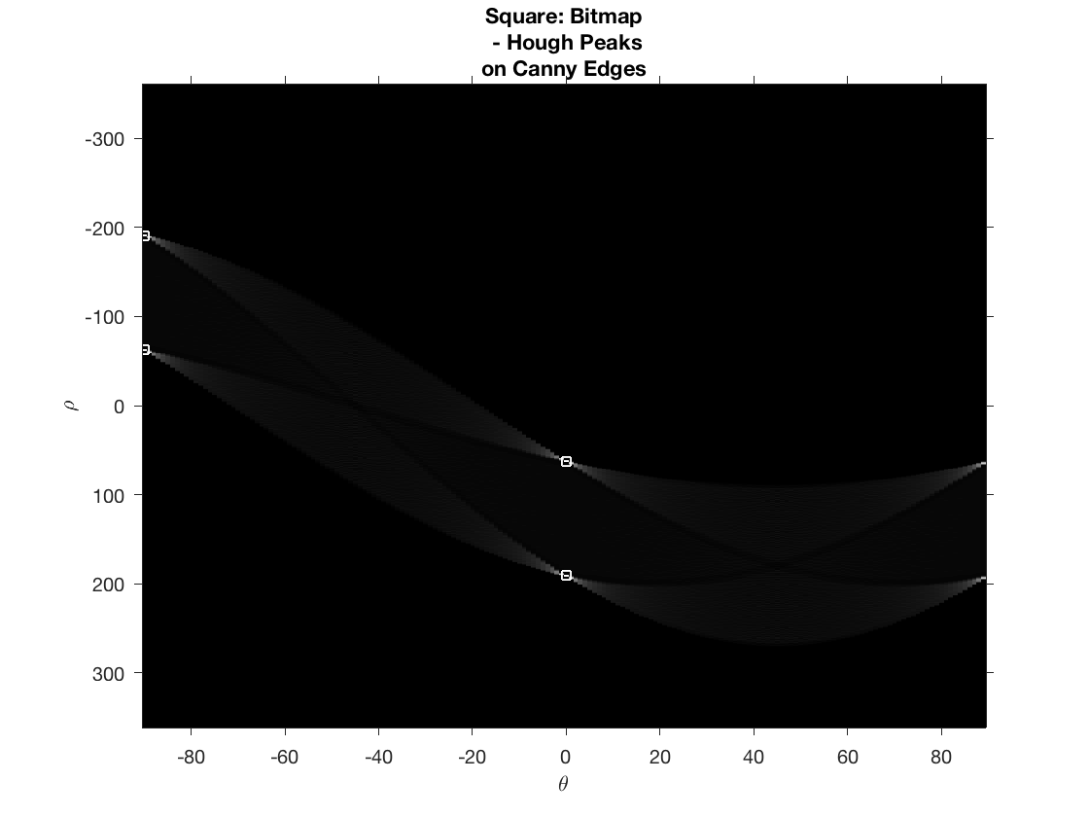הפעלת הפונקציה houghpeaks על התמונה במישור hough מניבה 4 שיאים התואמים את ארבעת צלעות הריבוע. השיאים ממוקמים *ב- $θ=0,\frac{π}{2}$* כמצופה.

* 1. Line Linking - Overlay the Hough-lines over the image.

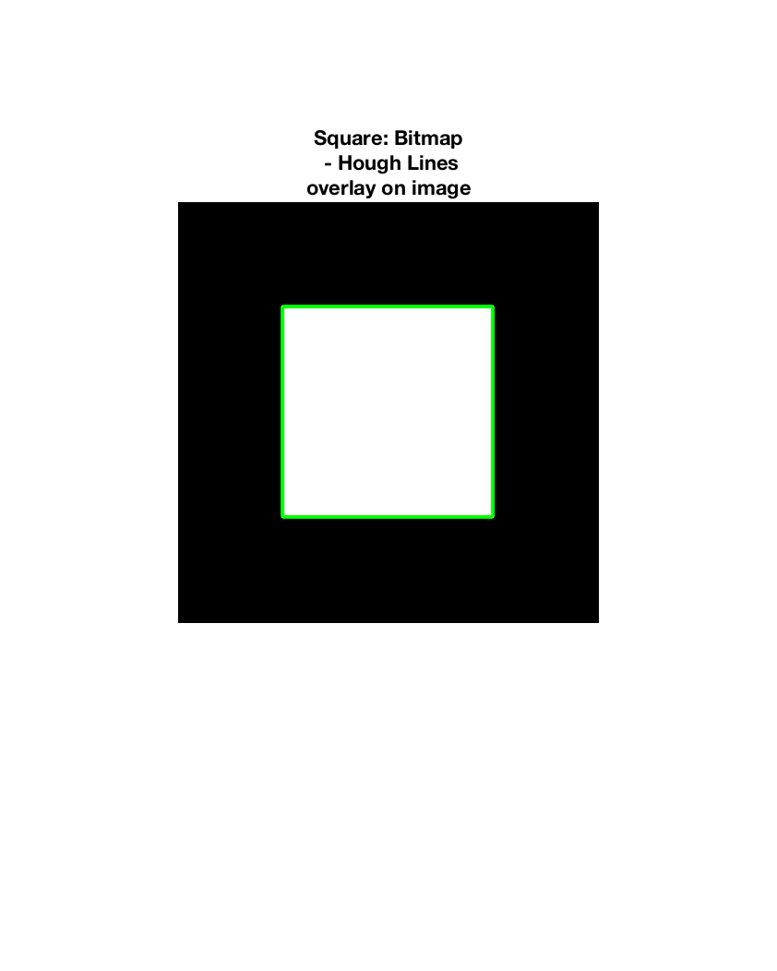

בתמונה מוצג הריבוע הבינארי, ועליו ארבעת הקווים התואמים את ארבעת השיאים במישור Hough מהסעיף הקודם. כפי שניתן לראות, ישנה התאמה בין הקווים שהופקו על ידי ההתמרה ובין צלעות הריבוע.

* 1. Reproduce the results on the image building.jpg

The image building.jpg (left), canny default values (center), canny edges adaptive (right). For the image on the right, a lower threshold was set to 15% of the median pixel value, alongside $σ=\sqrt{2}$ leading to superior results over the default settings.

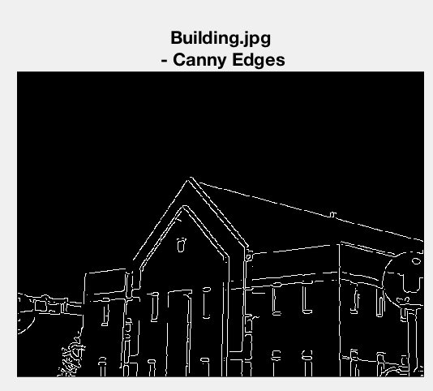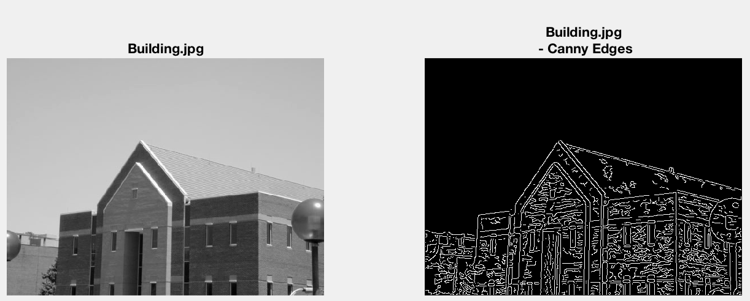

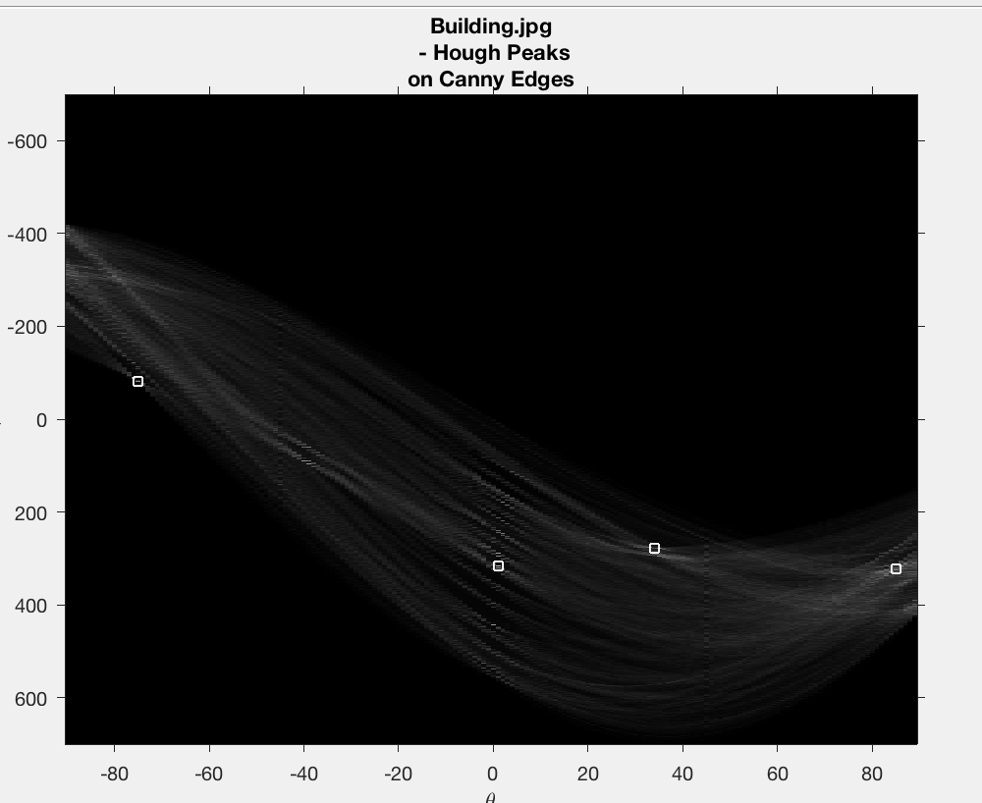Hough transform of the image building.jpg, with annotated peaks. The function houghpeaks identified leading “line-candidates” (marked in the Hough domain below as squares)

Hough lines overlaid on the image building.jpg. The lines correspond with visible “line-features” in the image. We notice that the Hough-transform discerned some of the most dominant lines – but didn’t detect all the lines in the image.

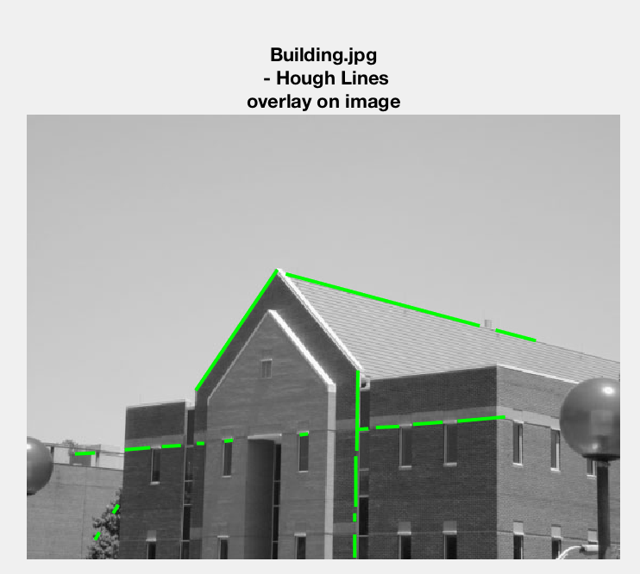

### Task 2 - Laplacian pyramids for style transfer

* 1. Image (gray-level) decomposition into Laplacian pyramids  
     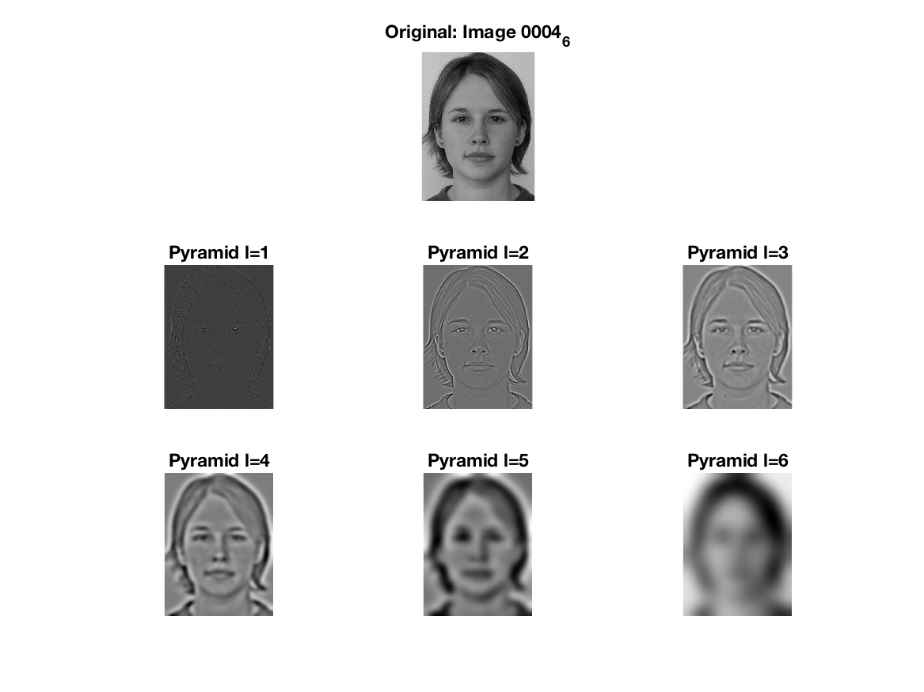

The levels depict the various frequencies of the image, isolated using the Laplacian operation.

* 1. Image (gray-level) reconstruction from Laplacian pyramids  
     Is the reconstruction accurate? In your answer, discuss how using downsampling would affect the accuracy of the reconstruction

*ביצענו שחזור שנראה כמעט מדויק, למעט בהירות מעטה של התמונה המשוחזרת והבדלים מינוריים:*

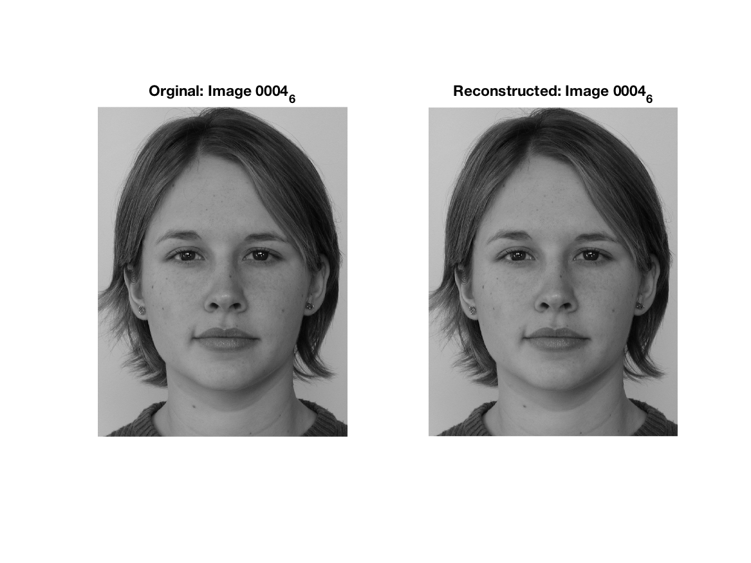*כיוון שפירמידת הלפלסיאן נבנתה ושוחזרה ללא downsampling, לא איבדנו מידע (ניתן לקבל את פירמידת הגאוס המלאה על ידי חיבור השלב הבא עד לקבלת התמונה המקורית). לכן באופן אידאלי ניתן לשחזר שחזור מלא.*

*אילו היינו מבצעים downsample ללא טשטוש מקדים (קונבולוציה עם גרעין גאוסי), היינו עלולים לקבל aliasing ופגיעה באיכות השחזור, כפי שמצא* [*Li et al. [2005]*](http://persci.mit.edu/pub_pdfs/Li_ACM_24-3.pdf) וכפי שמומחש בתמונה הבאה (מתוך הקורס [PSU:CSE486-computer-vision](http://www.cse.psu.edu/~rtc12/CSE486/)) בשל דגימה בתדר נמוך מהתדר המרחבי של התמונה.

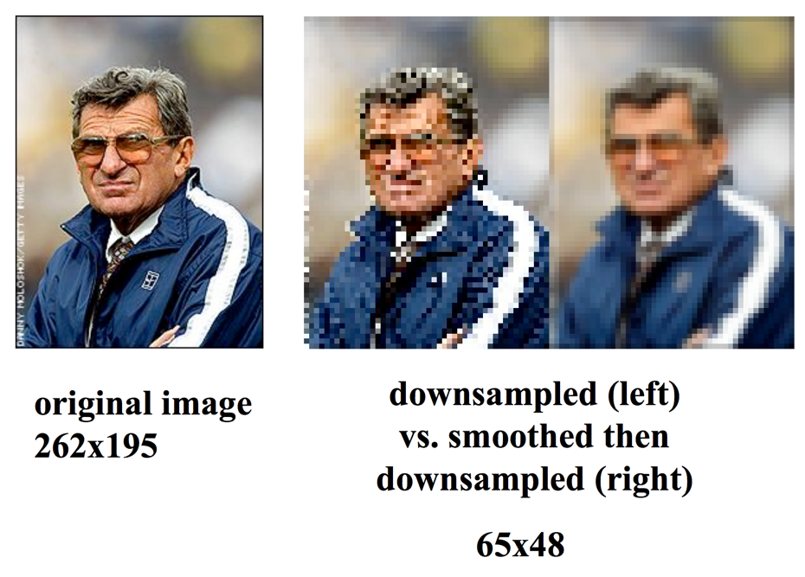

* 1. Background transfer using a binary mask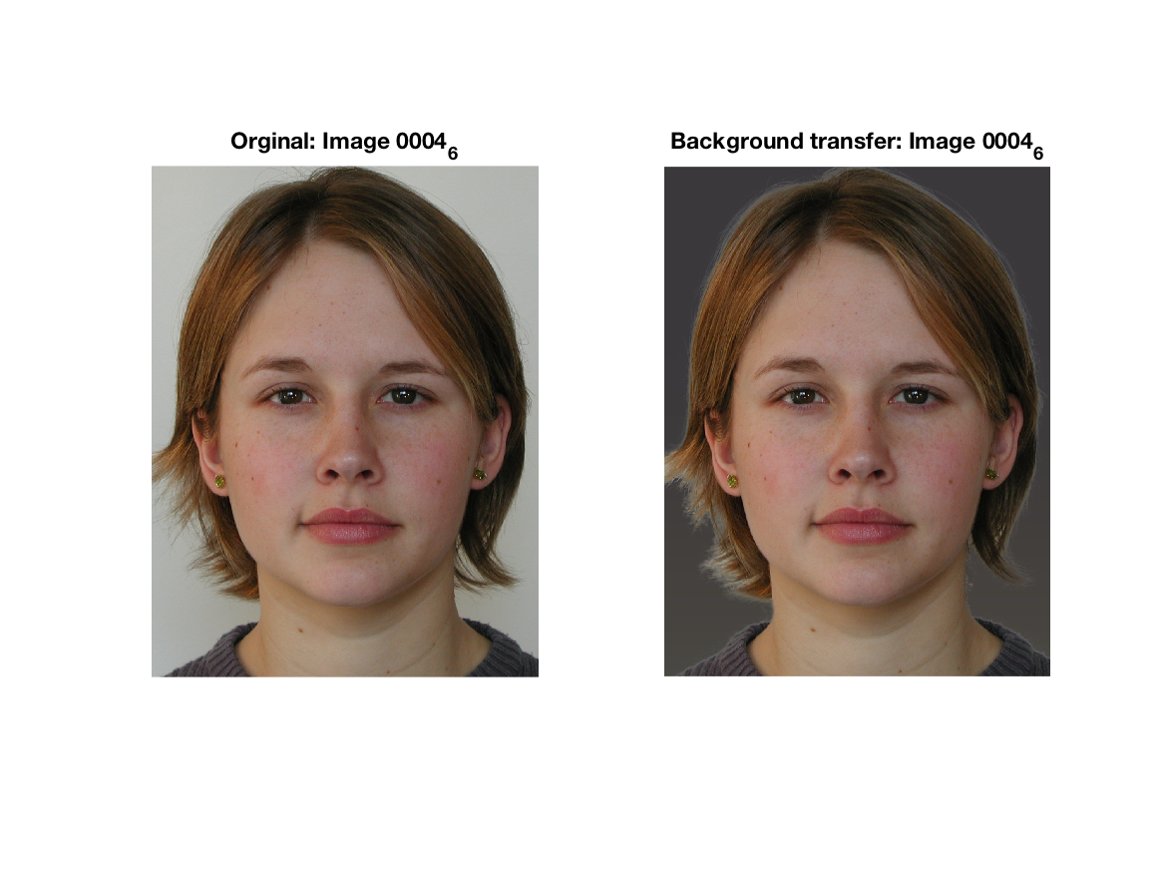
  2. local energy and gain map
  3. output image pyramid
  4. 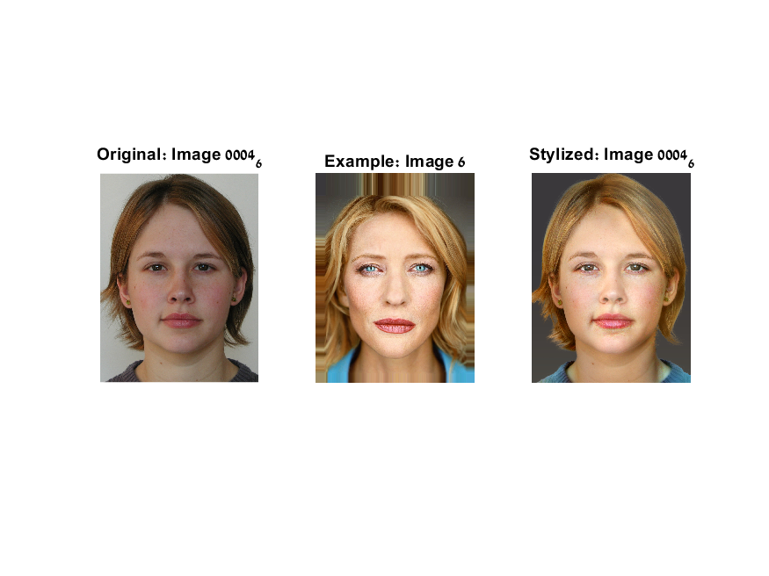reconstruction (see below) – as can be seen, the final result captured the style of the “example”-image, mainly the contrast, lighting and hues.

* 1. Repeat the process for transferring the style of images 16 & 21 to the input image 0004_6.png.  
     The implementation successfully transferred the styles of the “example” images, albeit with minor artifacts in the form of added brightness near the outline of the face (example 21).

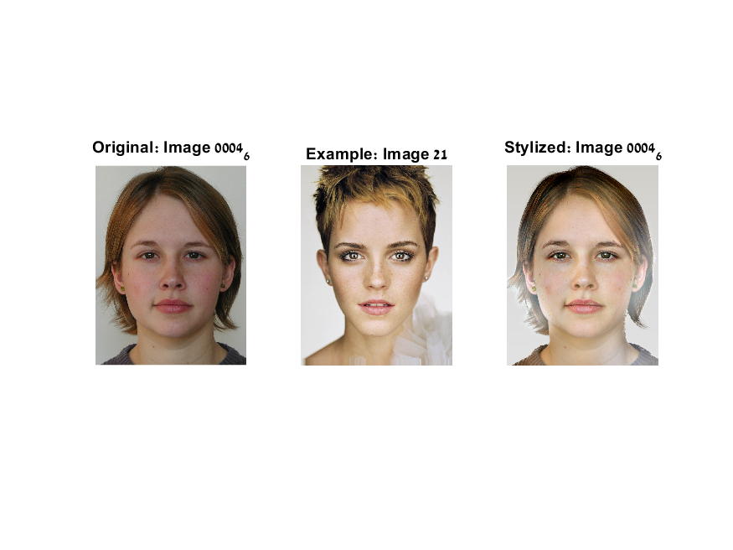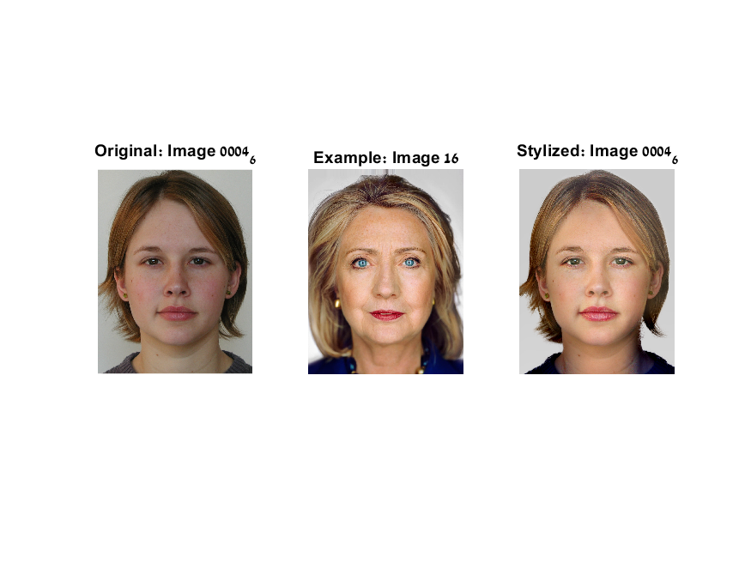

* 1. Repeat the process for transferring the style of the images 0,9,10 to the image 0006_001.png.   
     As can be seen, the results capture the contrast, lighting and hues of the stylized “examples”. Notice that for “example” 10 – the results exhibits emphasis on facial-hair to match the example’s beard.  
     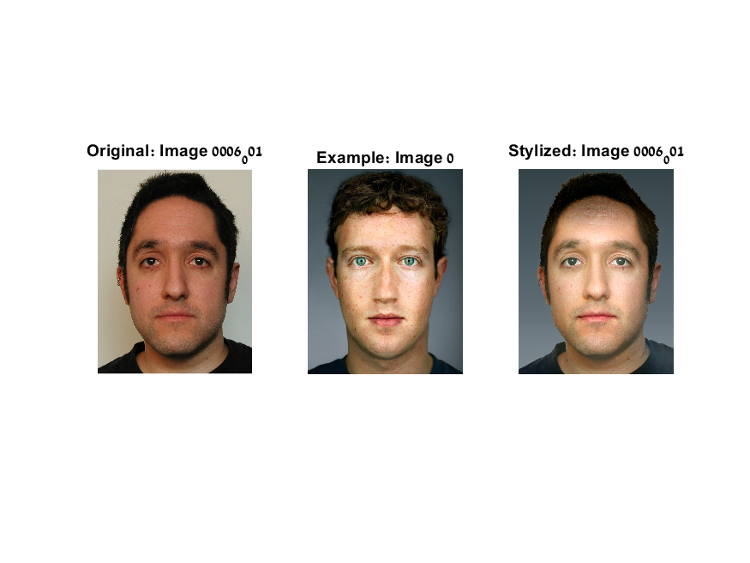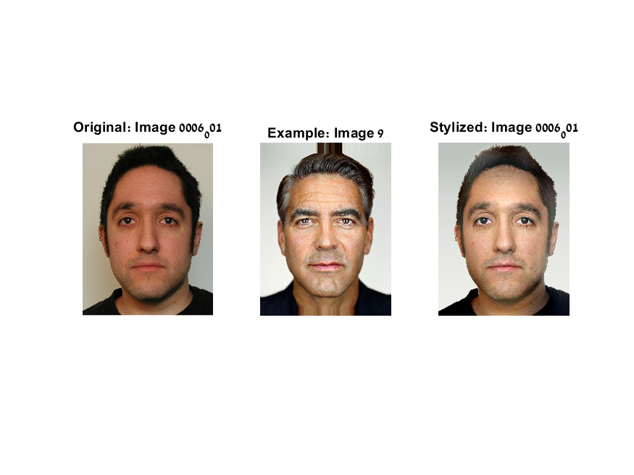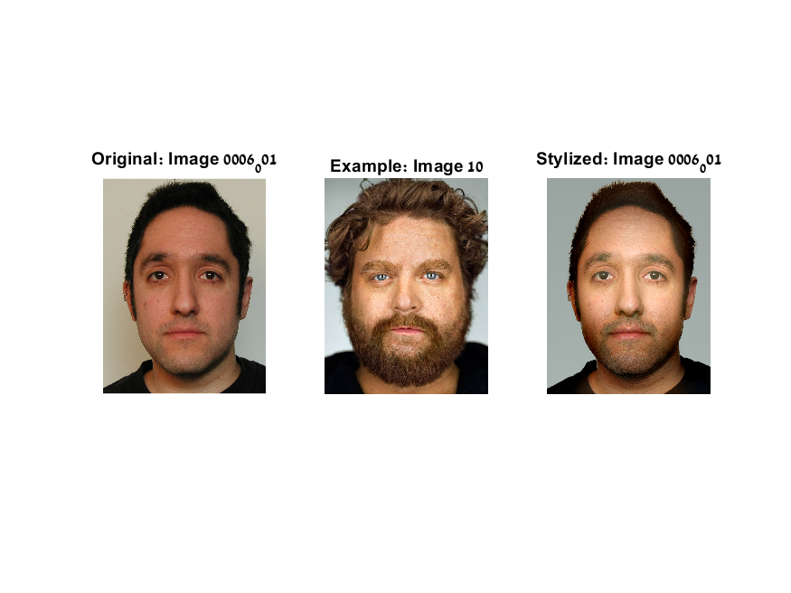

1. Run the algorithm on another input or example image which was not given in the data files.   
   An out-of-set source image was segmented with a binary mask to isolate the face-region from the background. Next, the style-transfer was performed using the “example” style. Finally, a stylized background was incorporated into the stylized image.  
   The original image, style-example, binary mask and final results are shown below, demonstrating an effective style-transfer of contrast, lighting and hues.

* 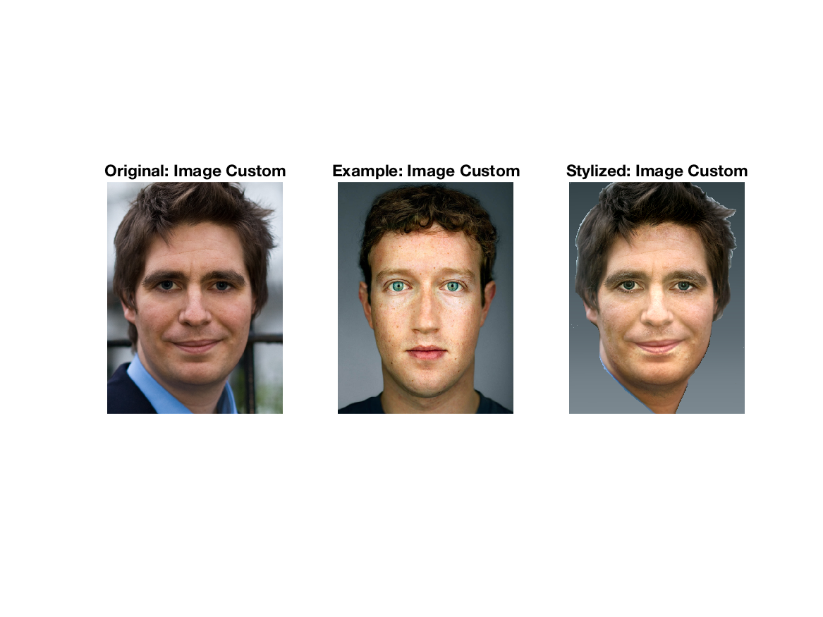

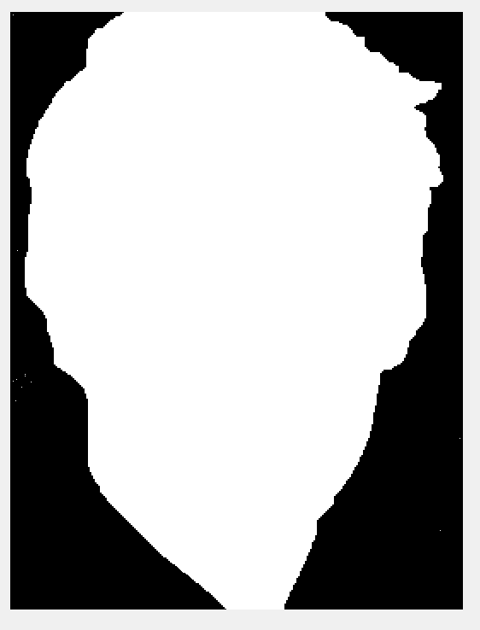

Binary mask